4. Newsletter Dezember 2017 | 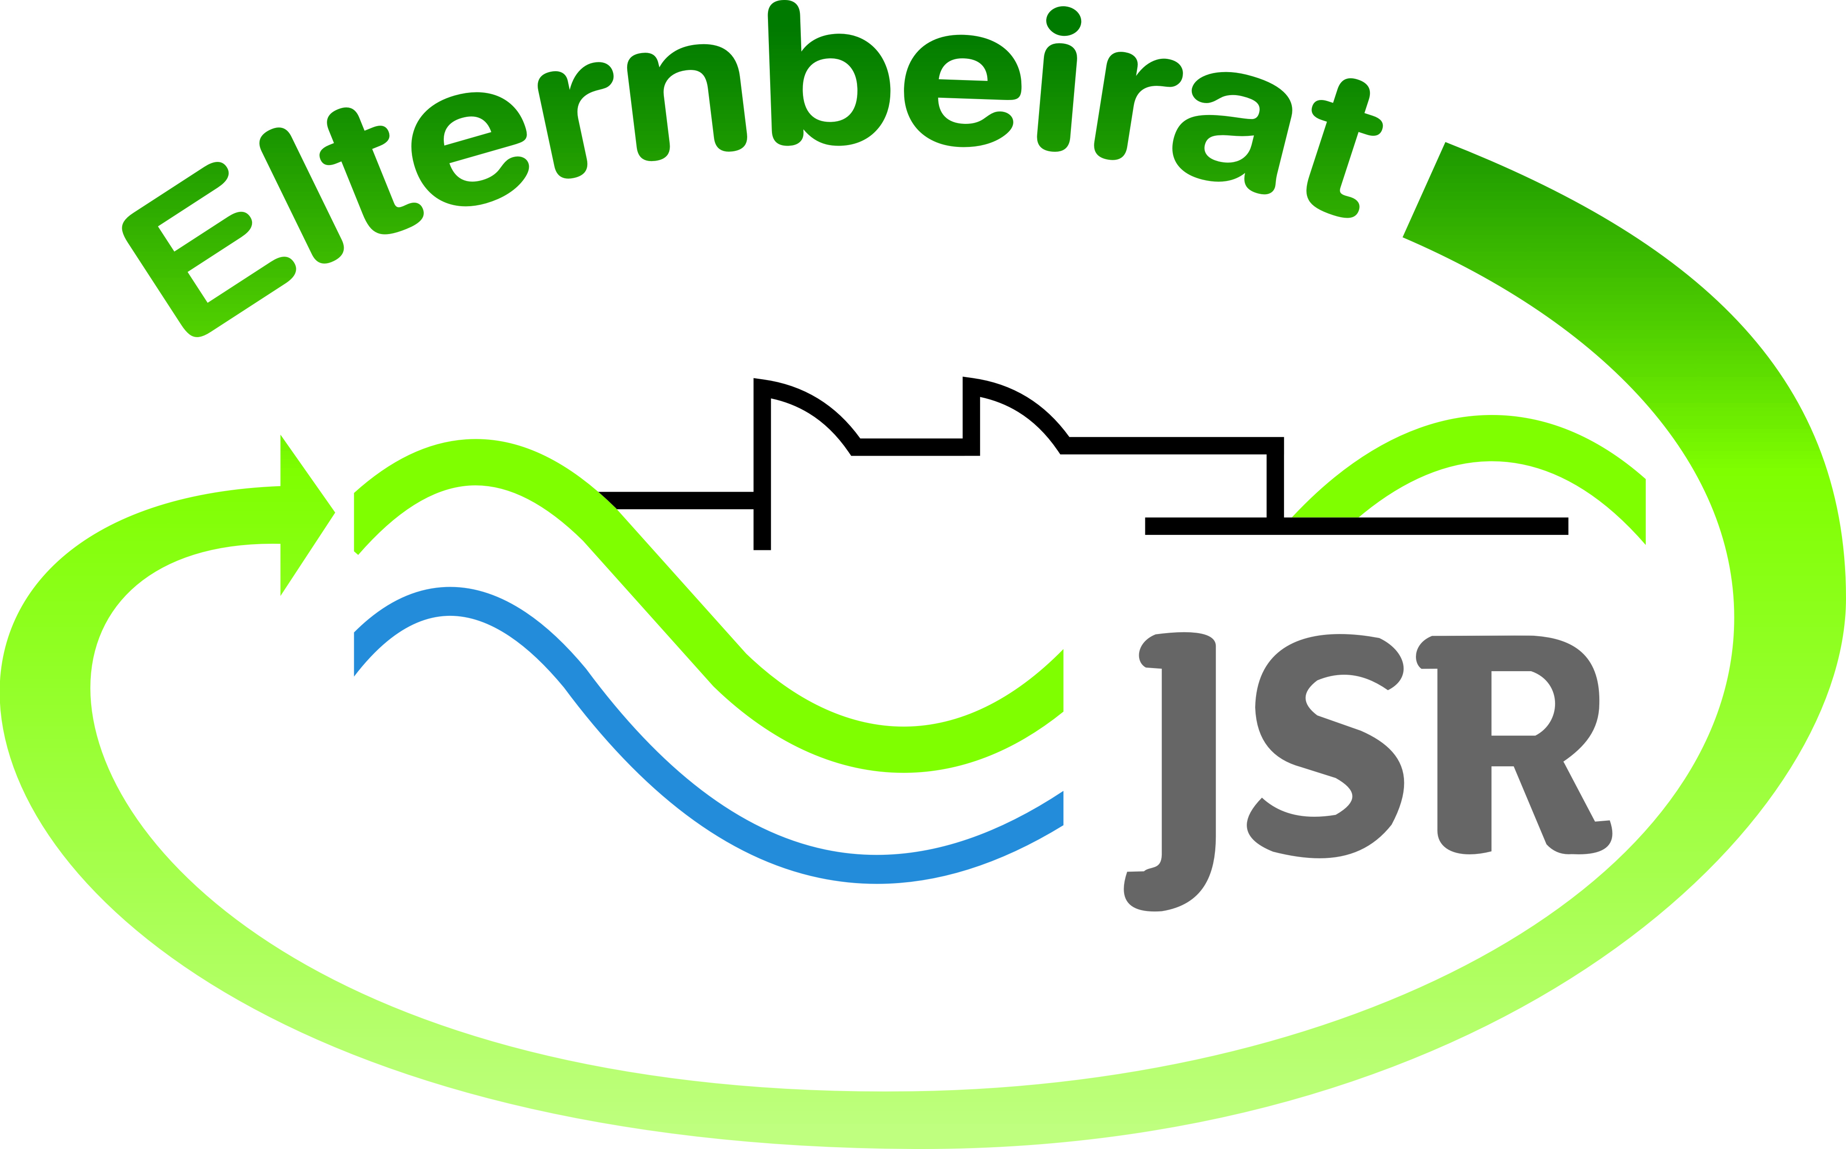

Termine/Veranstaltungen:

20.12.2017 Vorweihnachtlicher Abend um 18:30 in der Aula
21.12.2017 Vorweihnachtlicher Abend um 18:30 in der Aula

Liebe Eltern,
Wir wünschen Ihnen „Frohe Weihnachten und einen guten Start ins neue Jahr“ und bedanken uns für Ihr Vertrauen.

Zusammenkommen ist ein Beginn.
Zusammenbleiben ist ein Fortschritt.
Zusammenarbeit ist ein Erfolg.
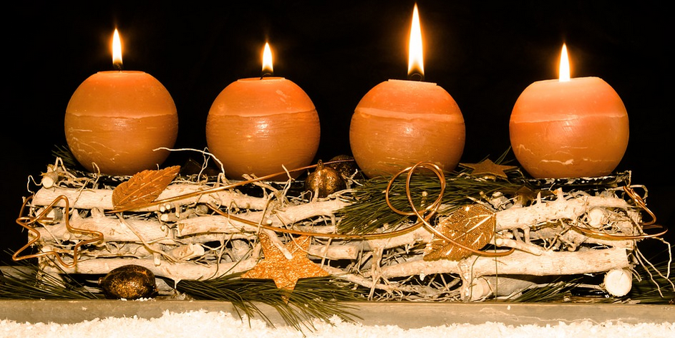

TIPPS von Eltern an Eltern:
Berufsorientierung Nürnberger Land
In einer übersichtlichen Borschüre sind alle Veranstaltungen zur Berufsorientierung aufgeführt. Hier finden Sie neben Informationen zur Parentum, die am 27.01.2018 im Ofenwerk in Nürnberg stattfindet, auch Termine für Girl’s and Boy’s Day etc. Die Broschüre finden Sie unter folgendem Link: http://landkreis.nuernberger-land.de/index.php?id=5016&L=0

Wichtige Informationen finden Sie außerdem unter der Seite des Elternbeirats auf der Homepage der JSR unter www.jsr-hersbruck.de.
Dieser Newsletter erscheint einmal im Monat. Gerne können Sie uns Ihre Themenwünsche über die bekannten Kommunikationswege mitteilen.

gez. Andrea Nüßlein
Vorsitzende Elternbeirat JSR
eb-jsr@gmx.de

